溧阳市小学期末质量调研 二 年级数学学科质量分析
(学校用)
一、基本信息
学校名称：溧阳市外国语小学 学校代码： 44
参考班级：1～14班 任课教师： 二年级教研组

二、逐题得分率统计
题号 | 一 | 二 | 三 | 四 | 五
 | 计算 | 填 空 | 选择 | 动手操作 | 解决实际问题
应得分 | 1204 | 1333 | 344 | 344 | 1075
实得分 | 1195 | 1291 | 283 | 323 | 1033
得分率% | 99.25% | 96.85% | 82.3% | 93.9% | 96.09%

三、典型错误分析
例举学生的典型错误，并分析错误原因：
- 计算题，主要考察学生对乘法口诀的掌握和进位加、退位减的计算。
典型错误：口算：
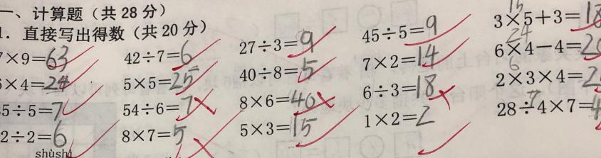

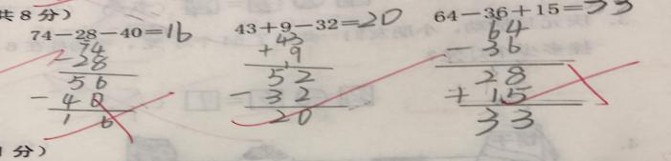

错误原因：个别学生的乘法口诀掌握不熟练，导致失分。还有同学进位加、退位减法还是不扎实，做了标记也不看。还有同学没有检查的意识，漏写横式答案的现象还存在。
二、填空题
1.第1题，填写“米”或“厘米”，考察学生的实际生活和空间能力，错误不多。
2.第2题：看图写一道乘法算式和一道除法算式。此题主要考察学生的读题能力，个别学生审题不清，写了两道乘法算式。
- 第7题:芳芳最多有（）枚，最少有（）枚，做过多次，还有个别学生不会做；
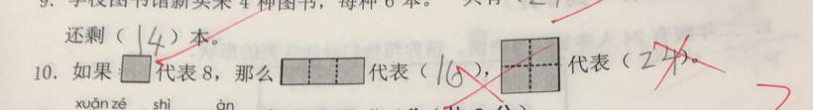

错误原因：此题考察学生的看图、分析题目的能力，有学生看不懂图，还有的是口诀弄错。
- 选择题
1.第1题：
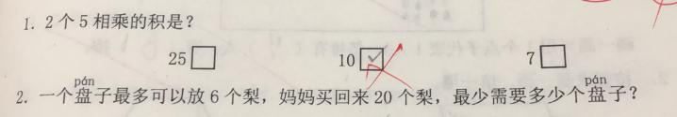

错误分析：其实这种题平时也做过很多，讲解的时候老师也会指导方法：边读边写一写，但是这题错的同学很多，说明不仔细审题，没有掌握方法，懒得去写一下。
2.第3题：
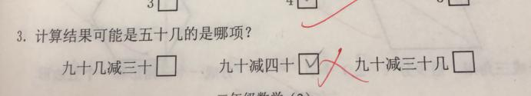

错误分析：此题考察学生对几十几的理解，很多同学选了第二个，没有关注到五十几这个关键词，还有可能学生忘记了五十不能称为是五十几，也是复习中的疏漏。
3.第6题：
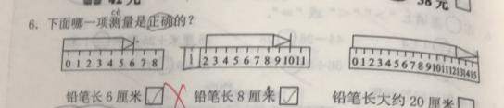

错误分析：此题考察学生正确使用直尺测量的能力，学生没有看清图，第一幅图没有对准零刻度线，看图还不够细致。
- 动手操作。
第1题
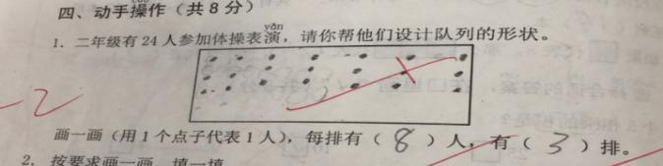

错因分析：此题考察学生灵活运用口诀的能力。有个别同学口诀是对的，图画错了，太不细致了。还有个别同学题目要求一个点子代表1人，他画的是圈，还有同学画2个点子代表1人。
第2题：把平行四边形分成两个三角形，最少（）个。有个别同学不知道怎么分。有个别同学口诀是对的，但是画图是错的。
- 解决实际问题。列式正确，计算错误失分；单位写错；有3位同学失分较多，平时要加强个别辅导。
第2题：
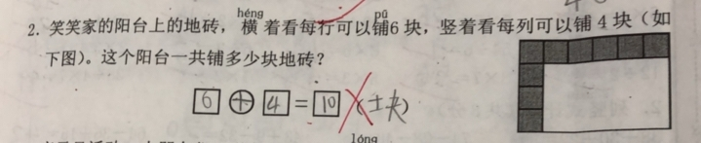

错因分析：考察学生用乘法解决问题的能力和分析问题、解决问题、动手操作的综合能力。学生审题不清，就把已经铺好的加了起来。其实之前试卷上做过一道类似的，当时指导过学生要注意关键词：一共，铺满。指导过学生可以画图，但是部分同学反思能力弱，考试方法不强，审题能力不清，懒得去画图，导致失分。

四、成效分析
取得成绩及存在问题，并分析原因：
- 本学期我们注重对学生进行有效的计算训练，如每天课前的口诀训练，大部分学生口算及竖式计算的速度和正确率较高。还有像填空题里的第3题“把乘法口诀补充完整”，第4题“3个7相加的和比4个7相加的和少几，比2个7的和多几”，这几题课上讲得比较充分，平时练得较多，所以失分很少。填空题失分主要集中在个别学困生上，说明训练不到位，还要进行个别训练。
- 观察物体、把六边形分成一个三角形和一个五边形这两类题没有同学错。
- 平时我们注重培养学生读题、分析数量关系的能力，圈关键词，说说方法，提高学生的解题能力，分析能力。所以解决问题这块得分还可以。另外平时还要适当增加类似的比较灵活的练习，来拓宽学生的思维，但是能力比较欠缺，一直没有跟上。
- 在以后的教学中要继续加强计算的训练和审题的指导，注重分析数量关系。同时进一步指导学生做题的方法：画一画，列竖式，做完盖住检查，来帮助学生更好的提高。

五、命题质量反馈
本次测试重视学生的思维过程，体现教学过程，厘清教材知识结构，全面帮助老师反思本学期的教学质量及教学过程中的得失，质量很好。
注:质量分析侧重围绕下面三个方面进行：(1)从典型错误分析入手，剖析学生的思维过程，分析学生的学习困难，设计最合理的思维策略和思维路径。(2)加强对比，注重交流，剖析老师的教学过程，寻找教师教学中的盲点，共同厘清教材知识结构，探寻教学策略。(3)全面反思教学质量研究提升体系，部析质量管理过程，分析管理过程的得失，改进教学质量研究提升的方式方法。

